Textbausteine rund um #RestoreNature
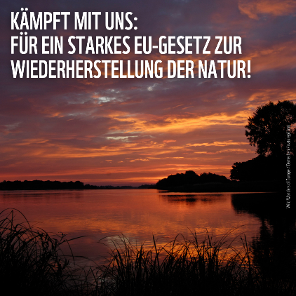
Hashtag: #RestoreNature #NatureRestorationLaw
Link zum Appell 💌: https://mitmachen.wwf.de/restore-nature
Link zum Downloadcenter mit Grafiken und Co: https://www.wwf.de/restore-nature-assets

Ganz ganz Kurz:
Macht euch stark für #RestoreNature. Wendet euch an eure Europa-Abgeordneten und fordert: Lasst uns jetzt die Natur wiederherstellen!
https://mitmachen.wwf.de/restore-nature
Etwas länger? Ok!
Wir haben jetzt die einmalige Gelegenheit, die zerstörte Natur Europas zu reparieren: Ein Gesetz zur Wiederherstellung der Natur ist in greifbarer Nähe, das Nature Restoration Law. Aber Natur- und Klimaschutzgegner:innen lobbyieren dagegen, allen voran die konservatiev EVP (also CDU/CSU). Sie wollen das Gesetz verhindern und schrecken auch nicht davor zurück, Lügen und Fake News darüber zu verbreiten.
Deswegen brauchet der WWF heute eure Unterstützung: Macht beim #RestoreNature-Appell mit und fordert die deutschen Abgeordneten im EU-Parlament und Umweltministerin Steffi Lemke auf, für das Gesetz zur Woederherstellung der Natur zu stimmen! Gemeinsam retten wir so Europas natur!
Noch etwas länger? Kein Problem!
Europas Natur hat unter uns Menschen erheblich gelitten. Wir haben Moore trocken gelegt. Wälder gerodet. Flüsse begradigt. Wir haben Wiesen zubetoniert und die Meere leer gefischt. Die Folge: Mehr als 80 Prozent der geschützen Natur in Europa gehen es schlecht. Wir sind offensichtlich an einem Punkt angelangt, an dem es nicht mehr damit getan ist, den letzten Rest Natur zu schützen. Nein. Wir müssen reparieren, was wir kaputt gemacht haben.
Die gute Neuigkeit: Ein Gesetz zur Wiederherstellung der Natur ist zum Greifen nah. Es ist eine unglaubliche Chance für Europas Natur. Es würde die EU-Länder dazu verpflichten, Teile der zerstörten Natur wiederherzustellen. Wenn sie dies nicht tun, könnten sie zur Rechenschaft gezogen und vor Gericht gebracht werden.
In den nächsten Wochen diskutieren Regierungen in der gesamten EU und die Abgeordneten im EU-Parlament das Nature Restoration Law. Und es wird attackiert. Vor allem konservative Kräfte stemmen sich dagegen, verbreiten Fehlinformationen, wollen das Gesetz verhindern.
Naturschutz ist kein Luxusthema. Naturschutz kann nicht warten. Mit dem Rückgang unserer natürlichen Umwelt nehmen Dürren, Überschwemmungen und Waldbrände zu. Sie fordern bereits jetzt Menschenleben und gefährden die Ernährungssicherheit, während sie gleichzeitig die Lebensgrundlagen, den Planeten und die Wirtschaft zerstören. Die wissenschaftlichen Erkenntnisse sind eindeutig und wir können sie nicht länger ignorieren.
Wir haben jetzt eine einmalige Gelegenheit, das Blatt für die Natur in Europa zu wenden. Helft mit eurer Stimme, das Nature Restoration Law Wirklichkeit werden zu lassen!
(Für ganz ausführlich verweisen wir am besten auf https://restorenature.eu/en, wo es ein sehr ausführliches FAQ (auf englisch) zu #RestoreNature gibt!)

